Lisni mineri

www.maturski.org

SADRŽAJ

UVOD............................................................................................................................................2
RASPROSTRANJENOST I SISTEMATSKO MJESTO..............................................................2
MORFOLOŠKE OSOBINE ŠTETOČINE...................................................................................3
CIKLUS RAZVIĆA.....................................................................................................................4
OŠTEĆENJA KOJE PRAVI....................................................................................................... 4
MJERE ZAŠTITE……………………………………………………………………………….7
ZAKLJUČAK............................................................................................................................10
LITERATURA...........................................................................................................................11

UVOD

Lisni mineri su insekti čiji larvalni stadijum razvića živi u listovima biljaka. Larve tih insekata se hrane mezofilom lista, a pošteđuju tanke slojeve epidermisa lica i naličja lista. Oštećeni dijelovi lista se zovu mine. Ti dijelovi su providni i pri jačem osvjetljenju u unutrašnjosti lista se mogu uočiti larve i ekskrementi koje ostavljaju. Ovakav način života i oštećivanja biljaka imaju insekti iz redova Coleoptera, Diptera, Lepidoptera (fam. Cemiostomidae, Lyonetiidae, Gracillariidae, Nepticulidae, Gelechiidae). Oni napadaju brojne gajene biljke, uključujući voćarske, ratarske i povrtarske kulture, ukrasne biljke kao i spontanu floru. Sve su to sitni insekti, koji se slabo ili čak uopšte ne uočavaju. Kad se pojave štete, „mine“, na lišću, kasno je za bilo kakve mjere zaštite, a posljedice mogu biti velike. U slučaju jačeg napada, moguća je i potpuna defolijacija drvenastih kultura ili potpuno sušenje zeljastih biljaka.
Borba protiv minera zahtjeva odlično poznavanje njihove biologije, morfologije, spektra njihovih domaćina koji im omogućavaju razmnožavanje.

RASPROSTRANJENOST I SISTEMATSKO MJESTO
Miner lista paradajza (Tuta absoluta Meyrick, Lepidoptera: Gelechidae) je porijeklom iz Južne Amerike. Vrstu je prvi put opisao Meyrick 1917 godine i sistematizovao kao Phthorimaea absoluta. Današnje ime, Tuta absoluta Povolny, ima od 1994. (Desneux et al. 2010.). U Evropi je uočen 2006. godine u Španiji. Od tada se proširio na veći broj zemalja mediterana. ([According to EPPO (2008b); cit www.tutaabsoluta.com ).

Sistematsko mjesto minera lista paradajza:

Klasa: Insecta
Red: Lepidotera
Porodica: Gelechiidae
Rod: Tuta
Vrsta: absoluta

MORFOLOŠKE OSOBINE ŠTETOČINE

Odrasli leptir je dužine 5 – 7 mm, sa rasponom krila od 8 – 10 mm. Krila su sivosmeđa, sa tamnim tačkama na prednjem paru krila. Imaju nitaste pipke. Aktivni su noću, dok danju miruju među lišćem biljke domaćina.. Jaja dužine 0,36 mm i širine 0,22 mm, najčešće bivaju položena na naličje lista. Cilindričnog su oblika, kremasto bijele do žute boje. Larva I stepena je kremasta, dužine oko 0,5 mm. Kako odrasta dobija žutozelenu boju, a odrasla larva je zelenoroza. Stariji larvalni uzrasti imaju poprečnu crnu liniju sa dorzalne strane glave. Larva 4. stepena duga je oko 7,5 mm. Lutka je u kokonu, smeđe boje, dužine oko 6 mm. (www.plodovizemlje.hr, Lisni miner rajčice /tuta absoluta)

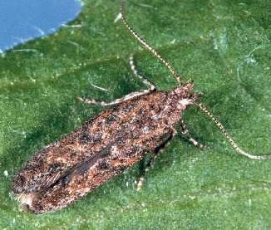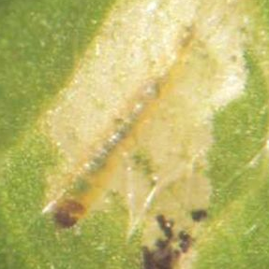
Slika 1. Imago T. absoluta Slika 2. Larva T. Absoluta

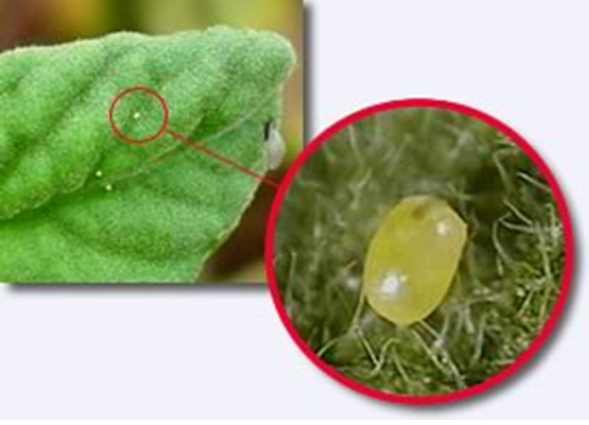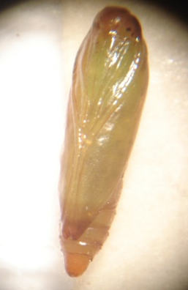
Slika 3. Jaje Slika 4. Lutka
CIKLUS RAZVIĆA

Miner lista paradajza može da prezimi kao jaje, lutka ili imago. Minimalna temperatura na kojoj se aktivira je 9°C. Mužjak živi 6 - 7 dana, a ženka 10 – 15 dana. Ženka polaže jaja na naličje lista, stabljiku ili na peteljku nedozrelih plodova. (www.plodovizemlje.hr, Lisni miner rajčice /tuta absoluta) Fekunditet ženke je oko 250 jaja. Embrionalni razvoj traje 3 – 5 dana. Larva se razvija 11 – 19 dana. Za to vrijeme prođe kroz 4 razvojna stepena. Povremeno, između presvlačenja, može se naći na površini lista. Larva ne ulazi u dijapauzu ako ima dovoljno hrane u toku svog razvića. U lutku se preobražava u zemljištu, u uvijenim listovima ili u samoj mini. U stadijumu lutke provede oko 10 dana.
Dužina životnog ciklusa ove štetne vrste zavisi od temperature. Na temperaturi od 14°C razvoj traje 76,3 dana, na temperaturi od 19,7°C 39,8 dana, a na 27,1°C samo 23,8 dana (Barrientos et al. 1998, cit. Desneux et al. 2010.). U toku godine štetočina može imati 10 do 12 generacija u zaštićenom prostori, a na otvorenom oko 5.

OŠTEĆENJA KOJE PRAVI

Larva minera lista paradajza napada sve dijelove biljke: list, stablo, peteljku ploda i sam plod . Osim toga, značajne štete uzrokuje na rasadu paradajzu. Hraneći se mezofilom lista, larva uzrokuje pojavu prozirnih polja, odnosno „mina“ na epidermisu lica i naličja lista (slika 5.). "Mine" vremenom nekrotiraju i posmeđe, a na kraju "mine" najčešće se uočava izmet. Oštećenja stabljike i ploda se primjećuju po ulaznom otvoru, koji je najčešće pored peteljke lista, na kojem se nalazi nakupina izmeta (slike 6. i 8.) Po ulasku u stablo larva buši tunel u sredini (slika 7.). Jedna gusjenica može oštetiti više listova ili organa.

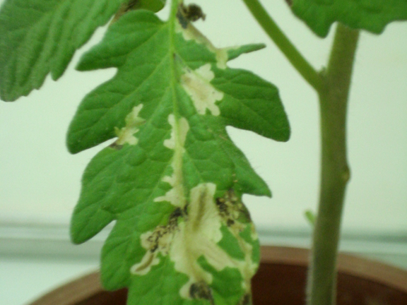 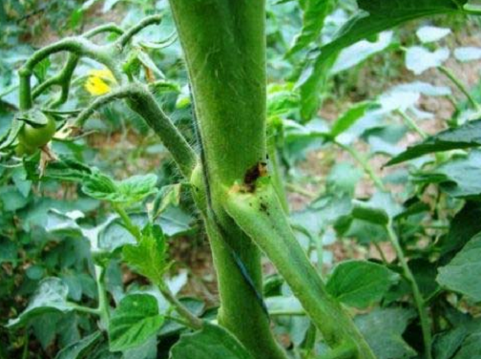 Slika 5. Mine na listu Slika 6. Štete usljed ubušivanja larve stabljiku
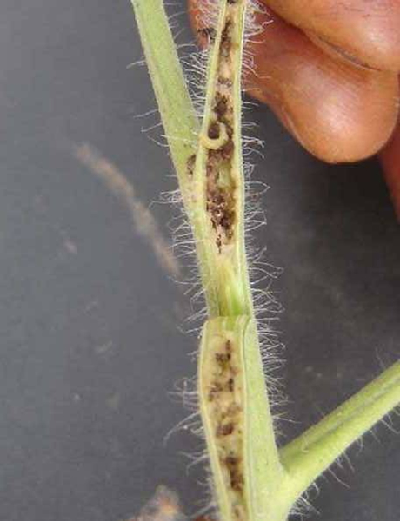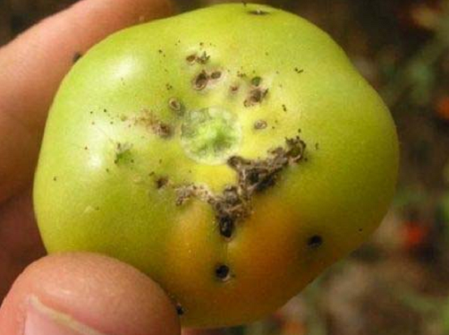
Slika 7. Larva u stabljici paradajza Slika 8. Štete na zelenom plodu

U toku vegetacije, štetočina ima veći broj generacija godišnje (6 na otvorenom i do 12 u zaštićenim prostorima) koje se preklapaju, tako da se u zasadu mogu naći svi razvojni stepeni larvi, kao i stadijumi razvića. Štete koje pravi ovaj leptir mogu biti od 50 do 100% (slika 9.) može se naći i na otvorenom polju i u plastenicima, a pored paradajza napada krompir, patlidžan i grah.

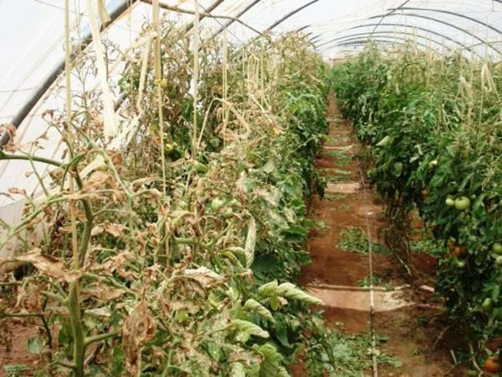
Slika 9. Jak napad lisnog minera paradajza
Druge štetočine mogu napraviti slična oštećenja, tako da se mogu napraviti greške u praćenju štetočina paradajza. Štetne vrste muva iz roda Liriomyza polažu jaja na listove paradajza, a njihove larve, takođe, miniraju list. Oštećenja od larvi muva minera razlikuju se od oštećenja minera lista paradajza po tome što:
- Larve T. absoluta prave široke, nedefinisane mine u obliku mrlja, dok mine Liriomyza spp. imaju izgled tunela (slika 10).
- Smeđi izmet u mini larve T. absoluta je rasut po unutrašnjosti mine, dok je u mini koju napravi larva Liriomyza spp. u nizu, uskoj liniji.
- I na kraju, larva T. absoluta je tipična gusjenica iz reda leptira, sa glavom i grudnim nogama za razliku od larve Liriomyza spp. koja je apodna i bez razvijene glave.
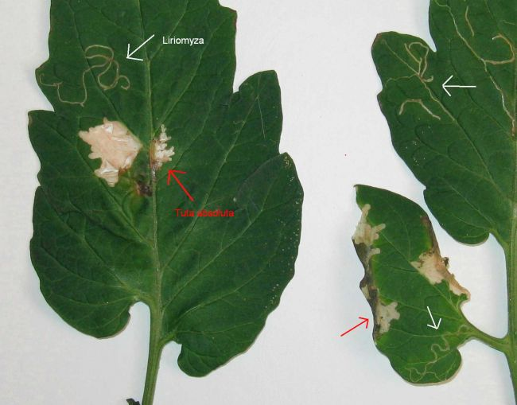
Slika 10. Mine lisnog minera paradajza i
muva iz roda Liriomyza

Osima navedenih muva minera, krompirov moljac, Phthorimaea operculella Zell. pravi slična oštećenja na listu krompira (slika 11.), ali se njegova larva razlikuje od larve minera paradajza. Naime, nešto je veća i ima crnu glavu, dorzalni dio protoraksa i noge (slika 12.).
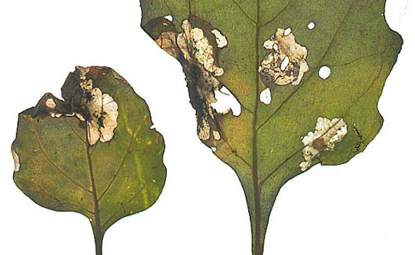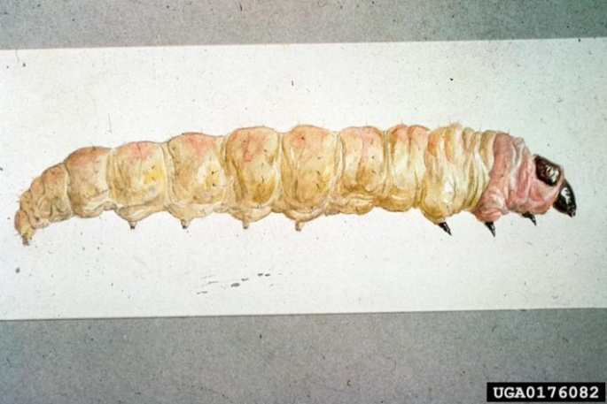
Slika 11. Štete na krompiru Slika 12. Larva Phthorimaea operculella Zell.

Pored navedenih štetnih vrsta insekata, na američkom kontinentu se mogu naći još dvije vrste leptira, koji su donekle slični mineru lisnta paradajza, a koji su za sad rijetki na Mediteranu. To su Tecia syn. Scrobipalpopsis solanivora i Keiferia lycopersicella, vrste karakteristične za tropske i subtropske oblasti, a u hladnijim područjima se mogu naći samo u zaštićenim prostorima. Za njihovo detaljnije raspoznavanje najsigurnije se osloniti na feromonske klopke.

MJERE ZAŠTITE
Kao osnovna agrotehnička mjera zaštite preporučuje se poštovanje plodoreda. Potrebno je u proizvodnju uključiti vrste koje nisu iz porodice pomoćnica (Solanaceae). Zatim, okolinu zaštićenog prostora (plastenika, staklenika) očistiti od biljaka iz iste porodice, koje pripadaju divljoj flori (Solanum nigrum L., Datura stramonium L.). Pored pomoćnica, domaćini lisnom mineru paradajza može biti i duvan (Nicotiana tabacum L.). potrebno je obezbjediti adekvatnu mrežu protiv insekata, kao i dupla vrata na ulazu u zaštićeni prostor. Prije sadnje paradajza, kao i poslije završene proizvodnje, potrebno je detaljno očistiti zemljište i prostor od svih djelova biljnih ostataka. Preporučuje se i oranje zemljišta, jer se time larve i lutke unose dublje u zemljište, čime se ometa normalan razvojni ciklus. Obavezno obratiti pažnju na sadni materijal, jer paradajz može biti napadnut još kao rasad.
Prije sadnje, na otprilike 2 sedmice, i dalje tokom vegetacije, potrebno je pratiti eventualnu pojavu minera pomoću feromonskih klopki (slika 13.). Kada se uoče prva imaga na klopkama, štetočina se može hvatati sa klopkama za masovni lov. One mogu biti feromonske ili kombinacija svjetla i feromona (ferolite klopka) (slike 14. i 15.). Obje vrste klopki imaju posudu sa vodom iznad koje se nalazi mamac sa feromonom. Ferolite klopka, pored ovog ima i lampu, koja svjetlošću privlači i ženke, pored mužjaka. Ove klopke su efikasnije od standardnih feromonskih, a postavlja se jedna na svakih 500m².

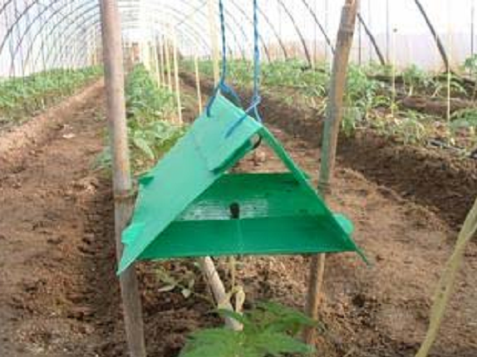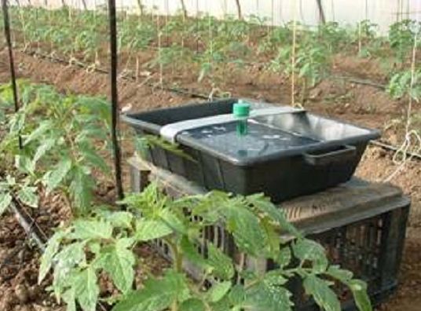
Slika 13. Ferotrap za praćenje leta Slika 14. Feromonska klopka za masovan lov
Uz ove klopke, za lov imaga, mogu se koristiti i ljepljive trake, koje se postavljaju između redova (slika 16.). Trake su premazane ljepilom koje se ne suši i impregnirano je feromonom T. absoluta. Mogu se postavljati vertikalno i horizontalno. Rezultati su pokazali da je korištenjem takvih traka u dužini od 2 m, da je maksimum ulova bio na visini od 1,5 m i 60 cm udaljenosti od biljke paradajza (www.plodovizemlje.hr, Lisni miner rajčice /tuta absoluta)
Za borbu protiv minera se koriste i mamci koji pored feromona sadrže i insekticid (slika 17.). Ovo omogućava lokalizovanu primjenu insekticida, manju količinu rezidua u plodovima paradajza, kao i zaštitu korisne entomofaune.

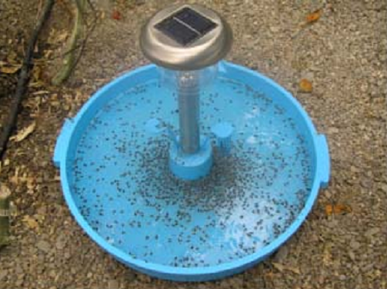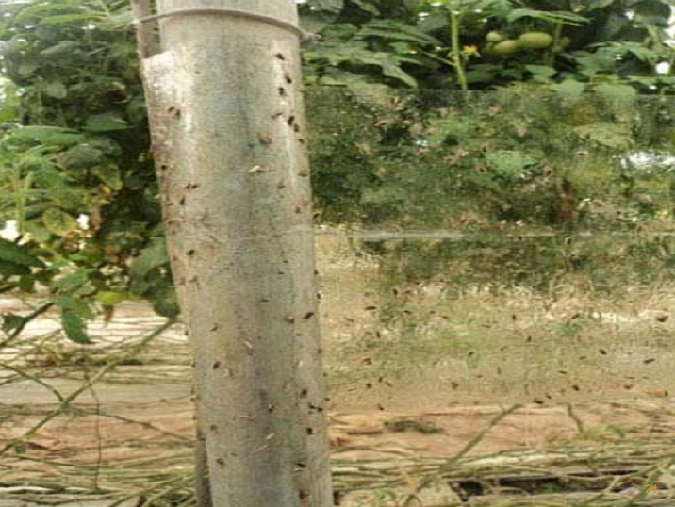
Slika 15. Ferolite klopka za masovan lov Slika 16. Ljepljiva traka postavljena
vertikalno

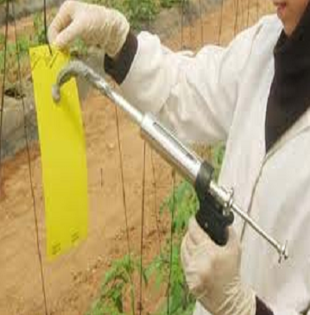
Slika 17. Kombinacija feromonskog mamca
i insekticida

U Južnoj Americi u tvrđeni su brojni paraziti i predatori jaja, larvi i lutaka ovog miner lista paradajza.
Paraziti su iz reda Hymenoptera, porodice Encyrtidae, Eupelmidae, Trichogrammatidae, Bethylidae, Braconidae, Eulophidae, Ichneumonidae i Tachinidae. T. absoluta može poslužiti kao hrana brojnim predatorima iz više redova (tabela 1.)

Tabela 1. Pregled predatora lisnog minera paradajza po redovima i porodicama (Desneux et al. 2010)
RED | PORODICA
Coleoptera | Carabidae, Coccinellidae
Dermaptera | Labiduridae
Hemiptera | Anthocoridae, Geocoridae, Nabidae, Pentatomidae, Phymatidae, Reduviidae
Hymenoptera | Formicidae, Vespidae
Neuroptera | Chrysopidae
Thysanoptera | Aeolothripidae, Phlaeothripidae, Thripidae
Acari | Pyemotidae
Araneae | Gnaphosidae

S druge strane, u Evropi, u mediteranskoj regiji takođe postoje paraziti i predatori od kojih su neki: Trichogramma pretiosum, Trichogramma achaeae, Macrolophus pygmaeus, Nesidiocoris tenius, Nabis pseudoferus (www.tutaabsoluta.com).
Za kontrolu ovog minera se koriste i preparati koji sadrže bakteriju, Baccilus thuringiensis Berliner. Gusjenice ga unose prilikom ishrane, tačnije ubušivanja u tkivo biljke. Bakterija se razvija u crijevima larve i ubija je svojim toksinima. Ovaj insekticid ima sporo djelovanje, zato njegova aplikacija mora biti pravovremena. S druge strane, perzistentnost je veoma kratka, jer je fotolabilan. Na listu, zavisno od soja bakterije, degradira za manje od jedne nedjelje, a pojedini sojevi i za 24 sata (www.ext.colostate.edu/pubs/insect/05556.html). Danas se teži stvaranju soja ove bakterije koja je postojana na listu, a dok se to ne uradi, potrebno je raditi blok tretmane ovim preparatima, da bi imali duže vrijeme zaštitni sloj na listu.
Praktični problemi kontrole minera pomoću insekata je u visokim troškovima. Prije svega, na našem tržištu se ne mogu kupiti vrste koje prazitiraju ili love ovu štetočinu. Za biološku kontrolu lisnog minera kod nas, predatori i entomopatogeni organizmi bi se uvozili iz zemalja Evrope. Dalje, potreban je relativno veliki broj jedinki parazita. U Španiji u eksperimentima u stakleniku, parazitska osica Trichogramma acaeae je pokazala efikasnost od 91,74% parazitiranih jaja kada je svakih 3 – 4 dana u staklenik puštano 70 imaga/m² tokom dva mjeseca (Cabello et al., 2009). Ili, u slučaju predatorske stjenice, Nabis pseudoferus, koja je pokazala efikasnost između 92 i 96 % kada je pušteno 8 – 12 larvi L₁ po biljci. U proizvodnji paradajza gdje bi se štetočine suzbijale na ovaj način, potrebno bi bilo imati u neposrednoj blizini i proizvodnju parazitskih i predatorskih vrsta. Ovim bi se omogućio dovoljan broj entomofagnih jedinki. Prirodna ravnoteža između štetočine i ovih vrsta ne bi bila ekonomski opravdana. Osim toga, u ovim slučajevima bi se morali koristiti skuplji, visoko selektivni insekticidi, da bi se sačuvale entomofagne vrste.
Hemijske mjere suzbijanja ove štetočine su dosta komplikovane. Lisni miner paradajza je štetočina sa kratkim periodom razvića, velikim potencijalom razmnožavanja, te velikim brojem generacija. Ovaj miner je već stekao rezistentnost na neke insecticide. U Južnoj Americi prijavljena je rezistentnost na aktivne materije abamektin i deltametrin. S druge strane, u Španiji nije uočena rezistentnost na deltametrin. Pored ovog piretroida, koriste se preparati na bazi aktivnih materija imidakloprida, indoksakarba, spinosada. Međutim, zbog navedenih osobina štetočine, u slučaju čestog korišćenja insekticida, postoji šansa da štetočina stekne rezistentnost i na navedene aktivne materije. Zbog toga se hemijske mjere borbe obavezno moraju kombinovati za preventivnim higijenskim mjerama, mehaničkim, te biološkim mjerama borbe.

ZAKLJUČAK

Kod nas je lisni miner paradajza još uvijek karantinska štetočina i trebalo bi uložiti napore da to i ostane. Na sjeveru Republike Srpske za sad nema povoljnih uslova za širenje i opstanak minera na otvorenom polju, zbog relativno kratke vegetacije i nižih prosječnih temperatura koje ona zahtijeva za razviće. Veća je vjerovatnoća da bi se mogla javiti na području Hercegovine. Međutim, trend globalnog zagrijavanja bi joj mogao omogućiti razvoj u skoro svim dijelovima naše zemlje. Trenutno, T. absoluta je prijetnja plastenicima u cijeloj zemlji.
Pored karantina, mjere higijene i proizvodnja zdravog rasada su veoma značajne. Održavanje plastenika i njegove okoline čistim, od biljaka koje su potencijalni domaćini mineru, je bitan faktor preventivne borbe. Ovo je bitno i za ostale štetočine i bolesti. Takođe i rasad bi trebalo proizvoditi u uslovima gdje nema minera. Praksa naših proizvođača paradajza je da sami proizvode rasadu za svoju proizvodnju. U ovom slučaju, ovo je prednost i preduslov za rasadu koja nije zaražena lisnom minerom.
Ukoliko bi se ispoštovalo gore navedeno, ne samo da bi naši proizvođači sačuvali povećanja troškova suzbijanja minera, nego bi se postojale šanse i za izvoz paradajza. Naravno ukoliko bi se ispoštovale i ostale norme. Inače, u zemljama gdje je registrovana T. absoluta javljaju se problemi oko izvoza, upravo zbog karantinskih mjera zemalja koje uvoze paradajz.

LITERATURA

- Desneux et al. 2010; Biological invasion of European tomato crops by Tuta absoluta:
ecology, geographic expansion and prospects for biological control

- Quick identification guide for Tuta absoluta & Keiferia lycopersicella.pdf
- EPPO. (2008b) Additional information provided by Spain on EPPO A1 pests.
EPPO reporting service (ESTa/2008-01)
- Tuta absoluta – Insect Profile.pdf
- Blackwell Publishing, Ltd. European and Mediterranean Plant Protection Organization; Tuta absoluta
- www.tutaabsoluta.com
- http://www.biobest.be/plagen/21/3/0/0/
- www.ext.colostate.edu/pubs/insect/05556.html
- www.plodovizemlje.hr, Lisni miner rajčice /tuta absoluta

www.maturski.org

